

计

算

机

系

统

组

装

实

习

课程报告

教室：E-Ⅲ-2XX

时间： 2021-05-XX 星期X 上午

批次： 计算机系统组装实习第X批

组员：任某、许某

实验一  计算机的组装

**一.实验目的：**  
(1)学会辨识计算机的组成部件及其功能。  
(2)基本理解计算机各部件的基本工作原理，掌握其安装方法。  
(3)基本掌握硬盘分区和高级格式化的方法。

**二.实验内容：**  
(1)学习了解计算机主机的组成部件及其功能

(2)认识主板、CI、内存条、显卡、声卡、网卡、硬盘、光驱、软驱、显示器、键盘、鼠标等部件的外形特点，掌握它们安装方法和注意事项：

(3)搭建计算机硬件系统平台；  
·设置主板跳线；  
·在机箱中固定主板；  
·在主板上安装CPU；  
·安装电源，连接主板电源线；  
·连接机箱面板上开关和指示灯；  
·安装显示卡；  
·连接显示器；  
·连接键盘、鼠标；  
·安装硬盘驱动器；  
·安装软盘驱动器；  
·安装光盘驱动器；  
·安装光盘驱动器；  
(4)连接外部电缆，进行加电测试。

**三.实验要求：**  
(1)了解组装计算机所需的部件。  
(2)准确辨识计算机的各部件。  
(3)基本掌握计算机各部件的安装方法。  
(4)采用正确安全的方法装机。  
(5)独立组装机器。  
(6)认真检查安装结果，确保无误时方可加电测试。

**四.实验过程：**

1.准备工作：

·检查配件

·对照实物熟悉配件

·工具准备好

·系统软件和应用软件

2. 硬件安装注意事项：

·防止静电

·组装过程中严格注意不能加电

·各部件要轻拿轻放

3.安装过程：

(1)打开机箱，拍照记录其原始状态和数据，拆卸散热风扇、CPU、光驱、内存条、硬盘等。

(2)观察记录数据，拍照记录。

(3)开始组装。

·在主板的CPU插座上插入CPU，并且安装散热片和散热风扇

·主机箱打开，查看主板的结构及各部件插槽

·安装 CPU及风扇

(4)将内存插入主板的内存槽中。

(5)在机箱中安装硬盘、光驱和软驱，并将数据线插在主板相应的接口上。

(6)将显示器的信号线连接到显卡上。

(7)加电测试系统是否正常点亮，如果能点亮(听到“滴”的一声，并且屏幕上显示信息)，那么关掉电源继续下面的安装；如果不能点亮，则要检查之前步骤是否有问题。

(8)将机箱的侧面板安装好。

(9)安装鼠标和键盘等外设。

(10)加电检测：打开电源开关，加电，打开外设电源开关，观察系统开机后的显示信息

**五.实验结果：**

**以下是安装步骤的图片资料：**

如下图，我们组组装的是8号机器：

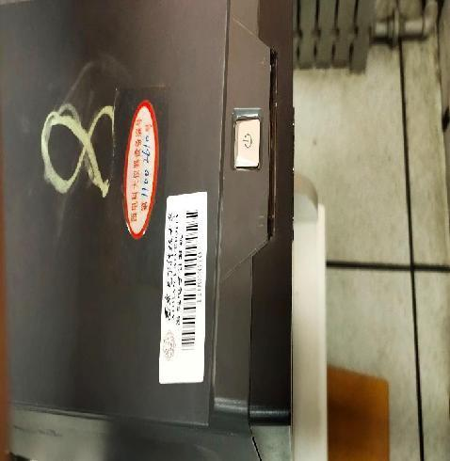

如下图，是电源供应器及其参数：

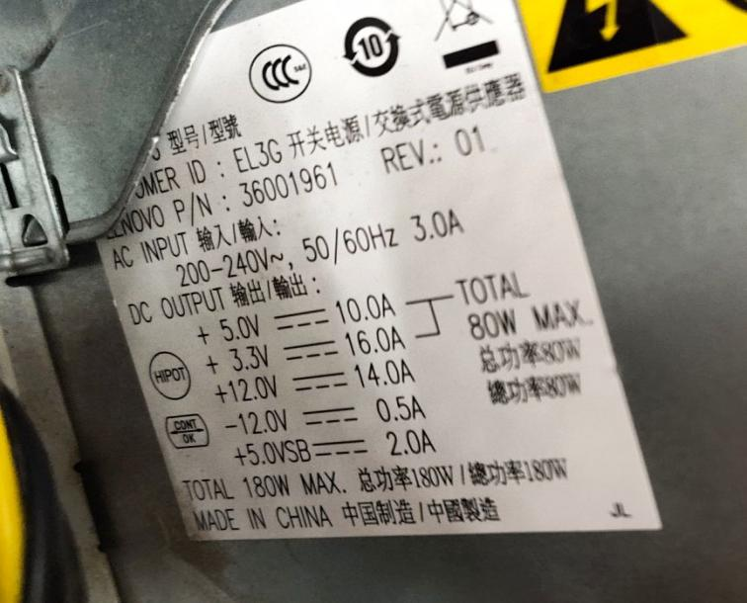

下图是拆卸下的硬盘及其参数：

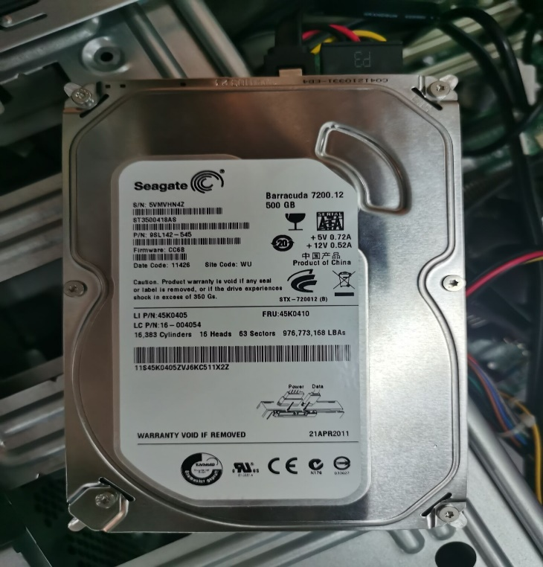

下图为拆卸散热风扇及CPU前的状态：

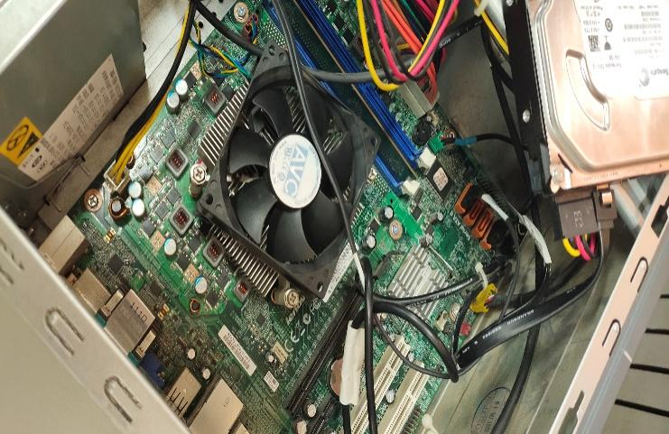

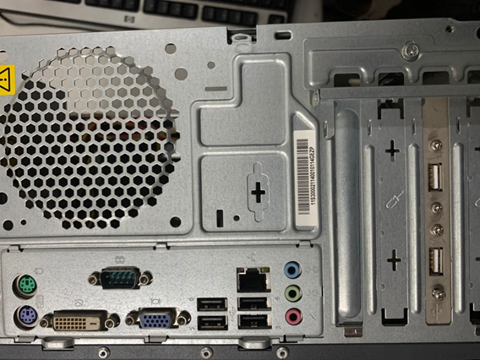

下图为拆卸后的零件及机箱背部接口：

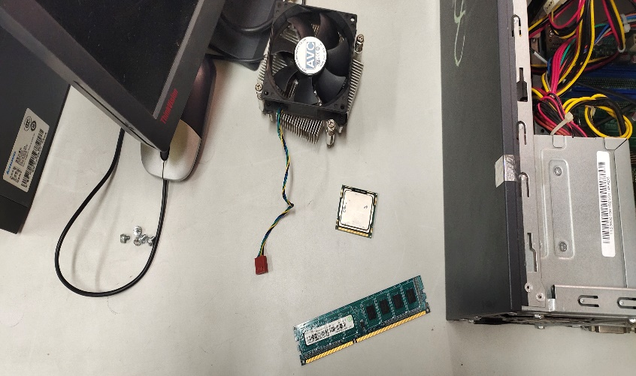

下图为CPU和内存条：

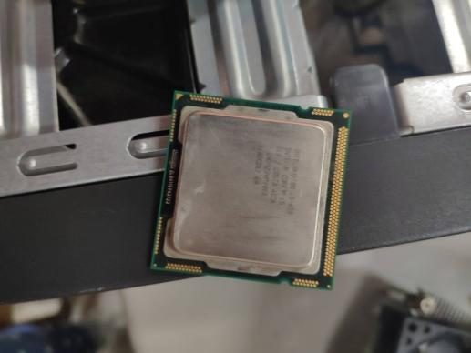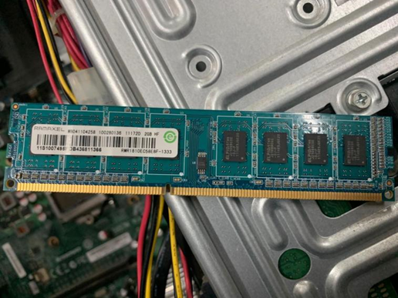

下图为安装上的CPU：

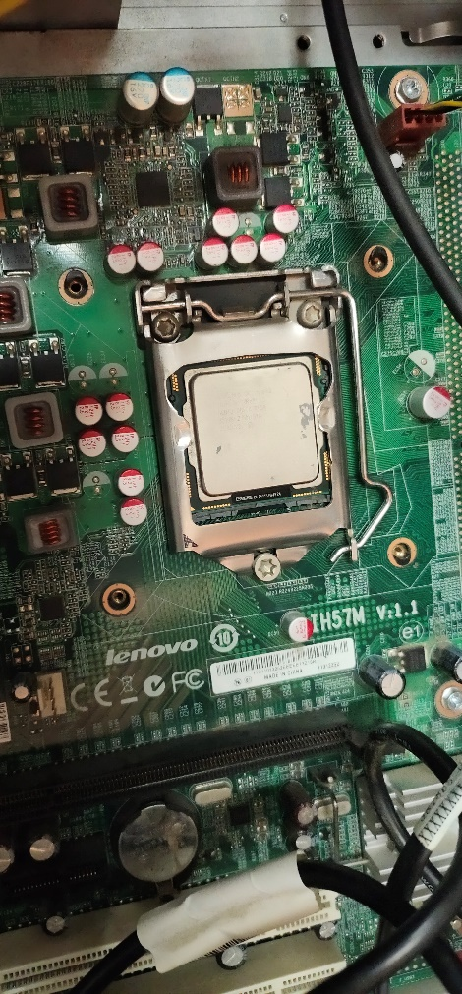

下图为拆卸下的光驱及其参数：

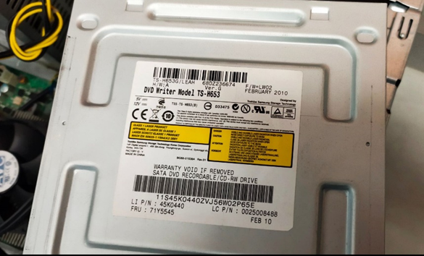

**以下是安装、整理计算机组件的参数：**

·电源：总功率180W 200-240V 50/60Hz 3.0A

·硬盘：Barracuda 7200.12 500GB

·光驱：DVD Writer Model TS-H653

·CPU：INTEL i5 3.20G

**安装时出现的问题：**暂无。

**结果：**安装成功。

**实验二 系统软件安装和配置**

**一.实验目的：**

(1)了解CMOS工作原理和计算机配置参数的意义。

(2)掌握 CMOS计算机配置参数的设置或修改方法。

(3)了解硬盘分区和格式化的概念，掌握硬盘分区和高级格式化的方法。

(4)了解计算机软件系统的工作原理和功能，掌握安装和正确配置Windows 7操作平台的基本技能，掌握安装操作系统的方法。

**二.实验内容：**

(1)进入计算机CMS，了解计算机各种配置参数的含义和修改方法。

(2)规划逻辑盘的划分，练习高级格式化操作，掌握高级格式化的方法。

(3)安装操作系统 Windows 7。

(4)完成软件系统的基本设置。

**三.实验要求：**

(1)能够根据硬盘的容量恰当地分区。

(2)掌握高级格式化的方法。

(3)能够独立安装操作系统。

**四.实验结果：**

可运行的计算机软硬件系统平台，撰写并提交实验报告。

实验报告要求：

1. 确认你所使用计算机的 BIOS是哪一种。

**答：Phoenix BIOS**

1. 将常用的B1OS设置参数写出来。

**答：按方向键右键选到“Startup”项，由于我们通过光盘进行系统重装，所以要将CD置顶作为优先启动项。**

1. 安装操作系统应该注意的事项。

**答：将CD置顶作为优先启动项，将保护盘卸载，否则无法重装系统。**

1. 安装操作系统时遇到什么问题，屏幕上显示什么信息，如何解决这些问题的。

**答：安装操作系统时无法将保护盘卸载，无法重装系统。**

**将保护盘成功卸载后可安装操作系统。**

5.请详细写出该实验的心得体会。

**答：通过系统软件安装和配置实验，我们对操作系统有了进一步的了解，可以比较熟练地独立安装操作系统。**

**对于遇到的问题，例如截获需要的画面，卸载保护盘等，有了熟练的掌握。**

CMOS与BIOS：

CMOS是Complementary Metal Oxide Semiconductor（互补金属氧化物半导体）的缩写。它是指制造[大规模集成电路](https://baike.baidu.com/item/%E5%A4%A7%E8%A7%84%E6%A8%A1%E9%9B%86%E6%88%90%E7%94%B5%E8%B7%AF" \t "https://baike.baidu.com/item/CMOS/_blank)芯片用的一种技术或用这种技术制造出来的芯片，是电脑主板上的一块可读写的RAM芯片。因为可读写的特性，所以在电脑主板上用来保存BIOS设置完电脑硬件参数后的数据，这个芯片仅仅是用来存放数据的。而对BIOS中各项参数的设定要通过专门的程序。[BIOS](https://baike.baidu.com/item/BIOS" \t "https://baike.baidu.com/item/CMOS/_blank)设置程序一般都被厂商整合在芯片中，在开机时通过特定的按键就可进入BIOS设置程序，方便地对系统进行设置。因此BIOS设置有时也被叫做CMOS设置。

进入BIOS模式：

在开机过程中按住Delete键即可进入BIOS模式

**步骤：**

选择从DVD加载主引导程序MBR

安装操作系统

硬盘分区

安装完成

**以下是实验过程中的桌面图片资料：**

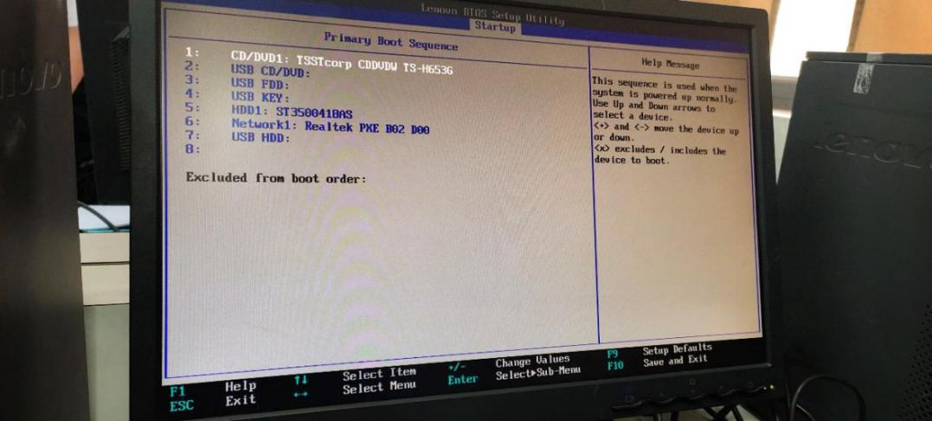

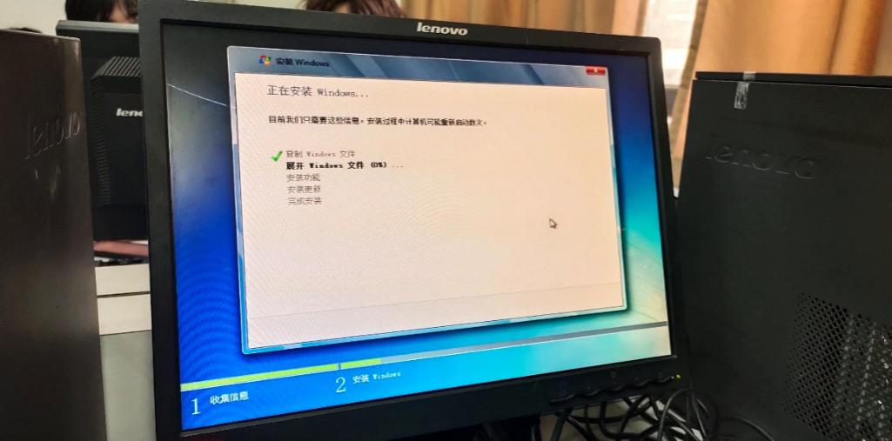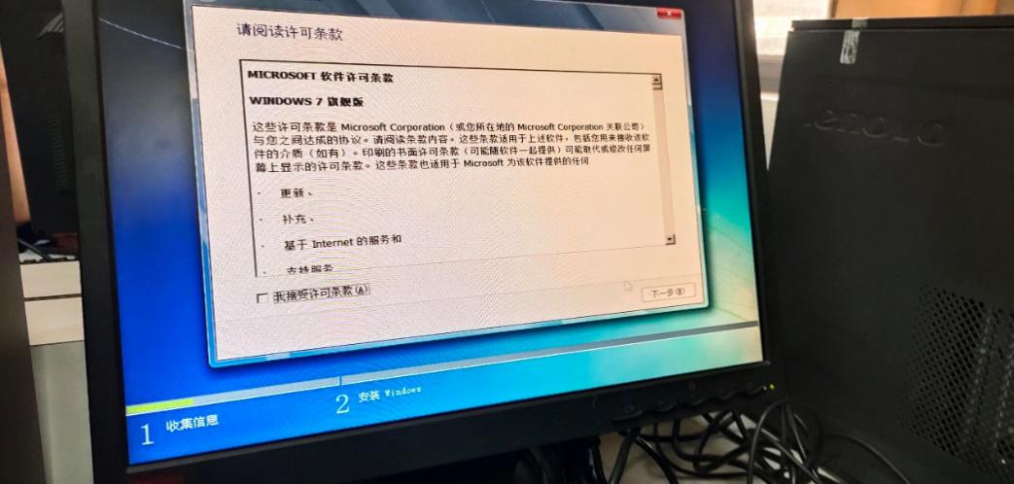

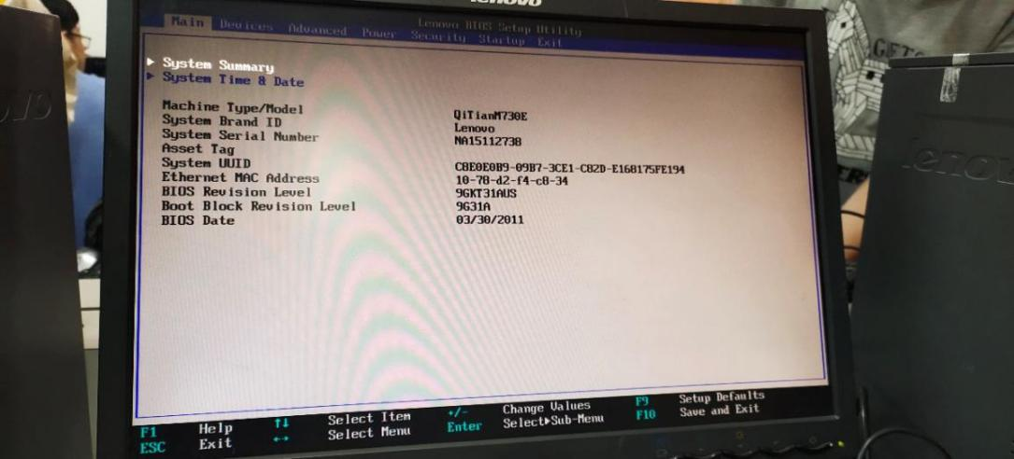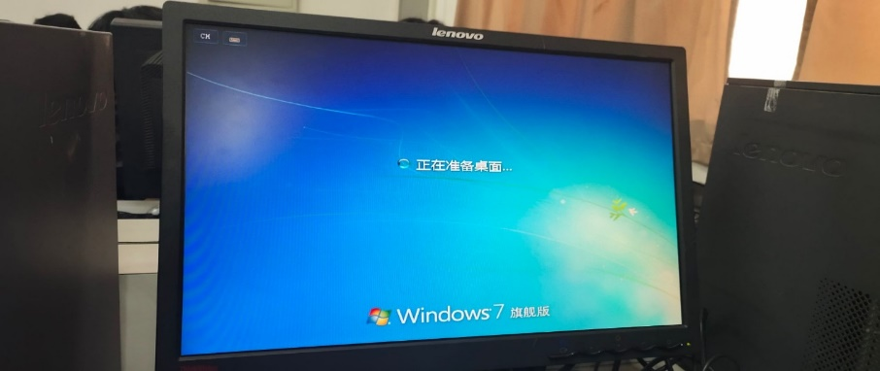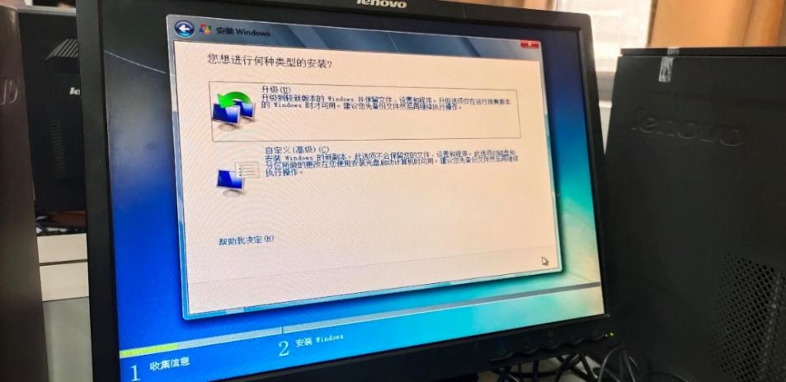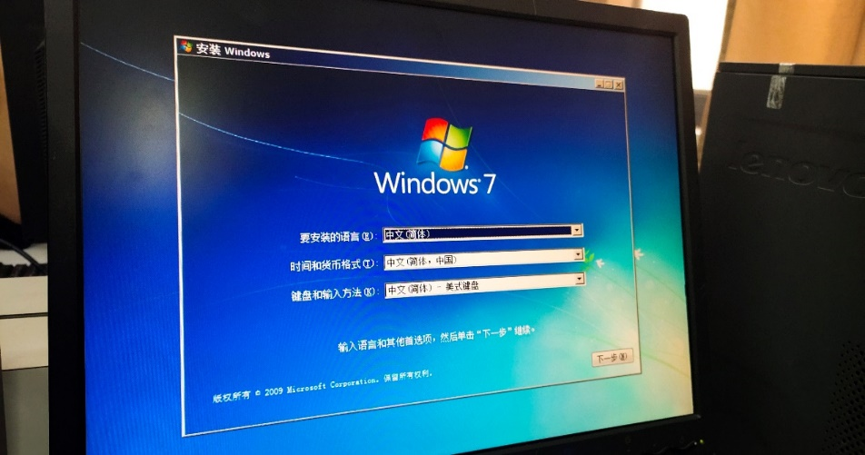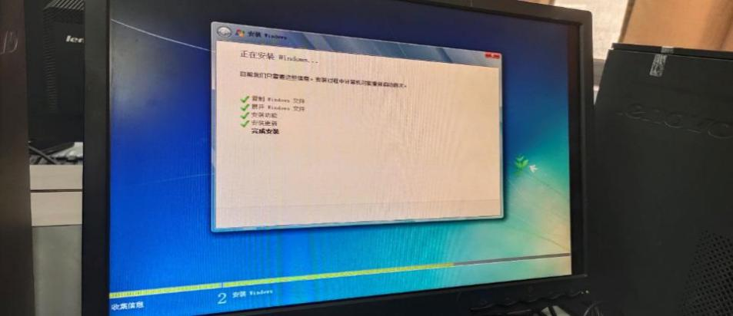

**实验三 外设适配器的安装和配置**

**一.实验目的：**

(1)了解显示适配器的工作原理，掌握显示卡驱动程序的安装和配置。

(2)了解声音适配器的工作原理，掌握声卡驱动程序的安装和配置。

(3)了解网络适配器的工作原理，掌握网卡驱动程序的安装和配置。

**二.实验内容：**

(1)安装显示卡驱动程序，配置屏幕分辨率和颜色数等参数。

(2)安装声卡驱动程序，配置相关参数。

(3)安装网卡驱动程序，配置IP地址、子网掩码、网关、DNS等参数。

(4)设置网络共享，配置互联网参数。

**三.实验要求：**

(1)能够正确驱动显卡。

(2)能够正确驱动声卡。

(3)能够正确驱动网卡。

(4)能够实现网络共字并使用IE上网。

**四.实验结果：**

较为完善的计算机软硬件系统平台，撰写并提交实验报告。

实验报告要求：

1. 写出所安装的声卡、显卡、网卡的型号。

**答：**

**声卡REALTEK CODEC Audio Driver**

**显卡INTEL Onboard VGA Driver**

**网卡REALTEK8111 LAN Driver**

2.了解网络连接的物理设备。

**答：双绞线、中继器、集线器、交换机和路由器等**

3.制作网线的方法步骤

**答：（1）准备好需要的材料。取一条适当长度的双绞线；若干个RJ45水晶头；一把双绞线压线钳；还有双绞线测试仪。**

**（2）用压线钳将双绞线一端的外皮剥去3CM，然后按EIA/TIA 568B标准顺序将线芯撸直并拢。**

**（3）将芯线放到压线钳切刀处，8根线芯要在同一平面上并拢，而且尽量直，留下一定的线芯长度约1.5CM处剪齐。**

**（4）将双绞线插入RJ45水晶头中，插入过程均衡力度直到插到尽头。并且检查8根线芯是否已经全部充分、整齐地排列在水晶头里面。**

**（5）用压线钳用力压紧水晶头，抽出即可。**

**（6）一端的网线就制作好了，同样方法制作别一端网线。最后把网线的两头分别插到双绞线测试仪上，打开测试仪开关测试指示灯亮起来。如果正常网线，两排的指示灯都是同步亮的，如果有此灯没同步亮，证明该线芯连接有问题，应重新制作。**

4.写出各安装的步骤和提示信息。

**答：将驱动盘放入光驱，按提示分别安装声卡、显卡、网卡等驱动程序。安装完毕后重启计算机即可。**

1. 写出本实验的心得体会。

**答：通过这次外设适配器的安装和配置实验，我们了解了各种适配器的工作原理，掌握了各种驱动程序的安装和配置。**

**以下是实验过程中的桌面图片资料：**

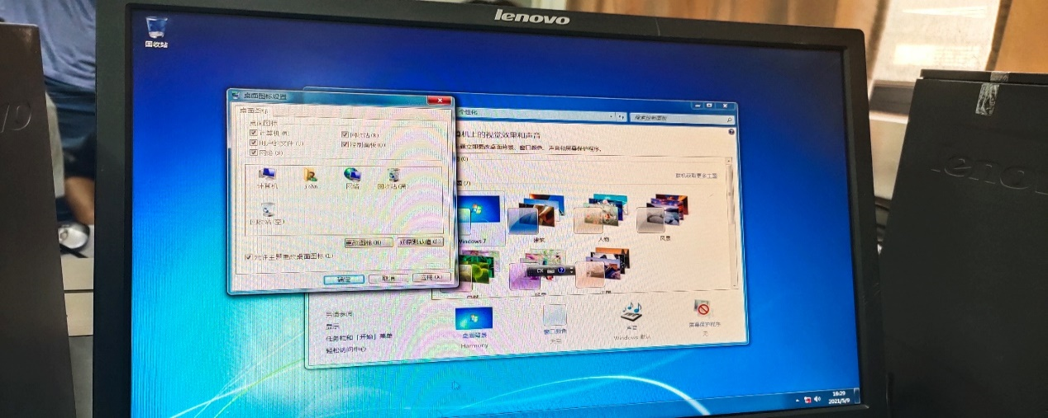

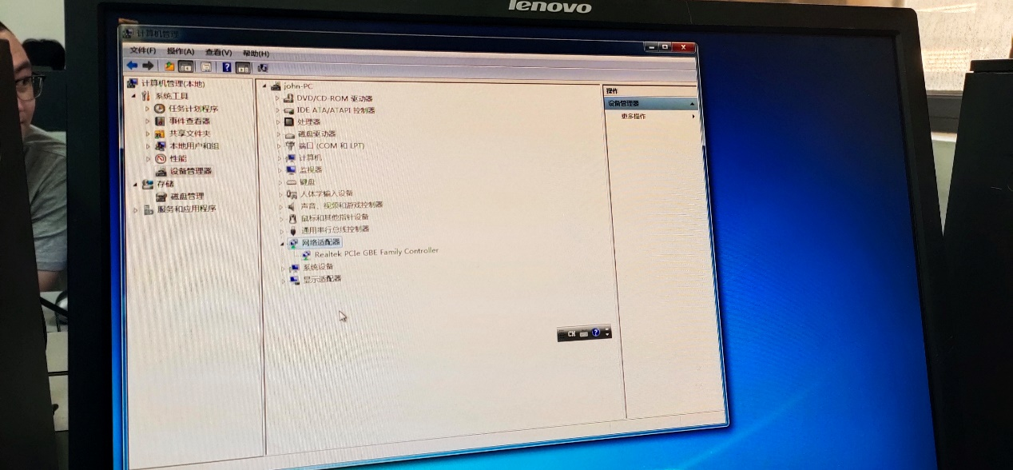

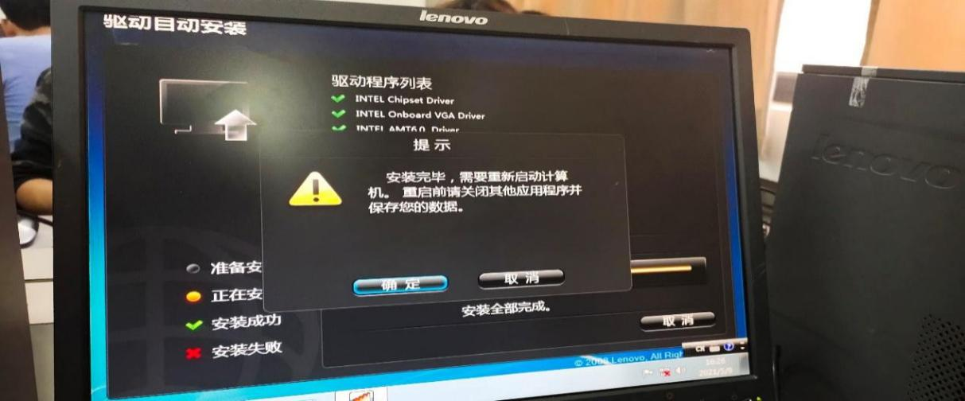

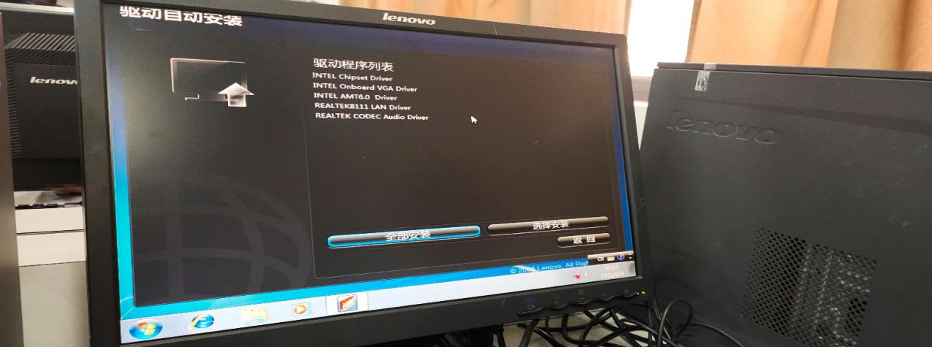

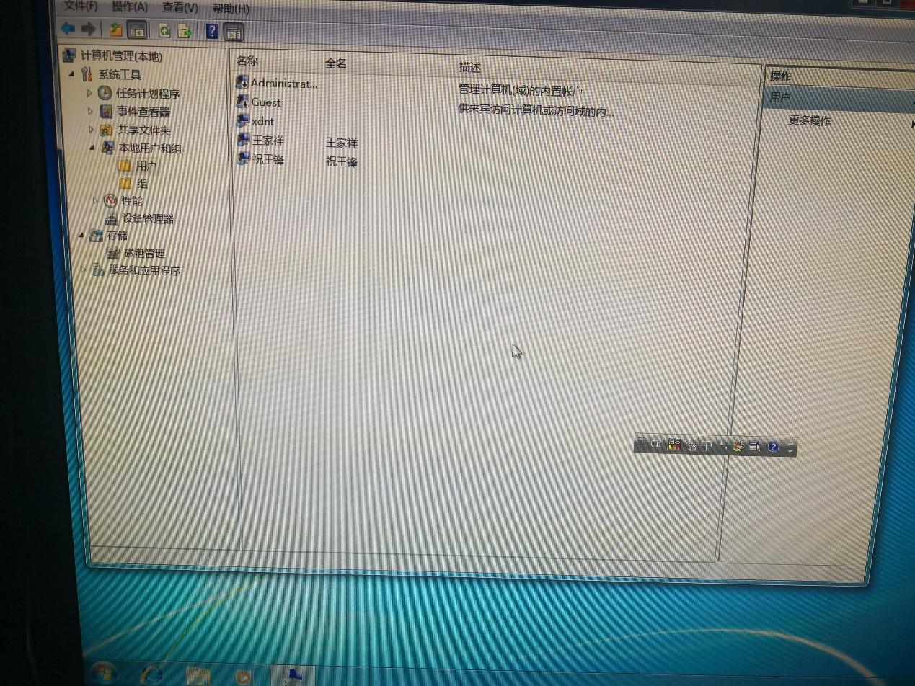

**实验四 应用与维护**

**一.实验目的：**

(1)掌绳应用软件安装方法，具备常用软件的配置技偿。

(2)掌握计算机的正确使用、优化和维护方法。

(3)掌握常见故障的分析与排除方法。

(4)了解计算机安全知识，掌握防范病毒、保证安全的方法。

**二.实验内容：**

(1)安装办公自动化软件。

(2)安装并使用防病毒软件。

(3)了解计算机的正确使用和维方法，练习使用硬管理功能。

(4)学习用户及用户权果的知识，添加用户，设置密码，更改权限，关闭灌口。

**三.实验要求：**

(1)能够正确安装办公白动化软件。

(2)能够正确安装并使用防病毒软件。

(3)能够使用硬盘管理和优化功能，提系统小效率。

(4)能实现计算机系统的安全使用。

**四.实验结果：**

较为完善的计算机软硬件系统平台，撰写并提交实验报告。

实验报告要求：

1.用户的添加方法。

2.用户权限的设置方法。

系统优化的常用方法。

在软件安装过程中出现的问题怎样解决，写出说明。

写出软件与硬件不兼容时的尝试解决方法。

3.根据学习和了解的计算机硬件和软件的相关知识，进行市场调研，列出购机清单(包括计算机各个配件的型号、规格、技术参数、价格等)。

**安装office：**

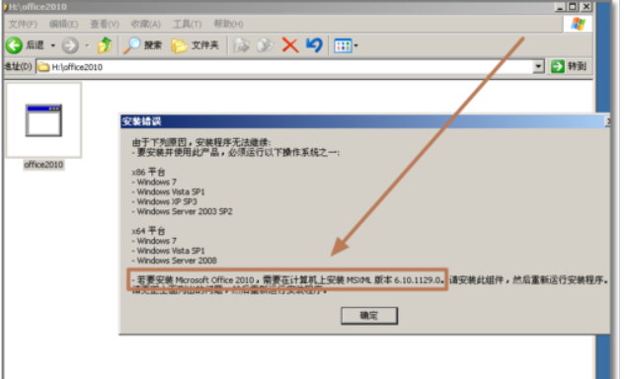

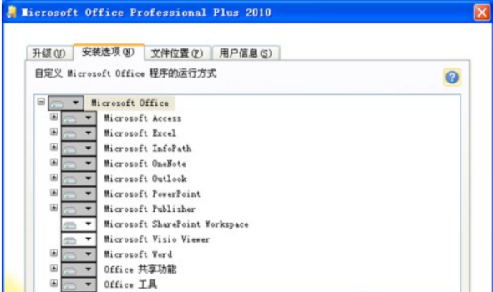

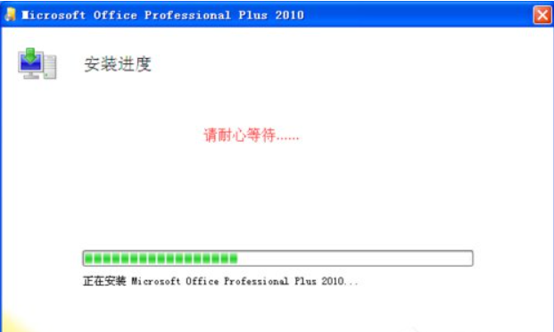

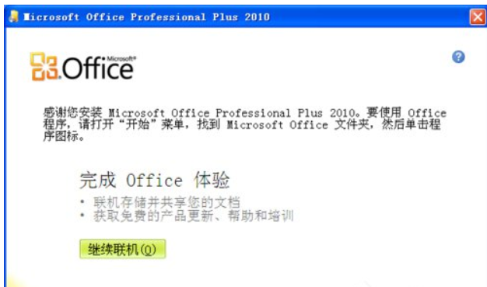

**安装防病毒软件：**

**安装火绒：**

下载：

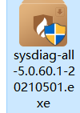

安装：

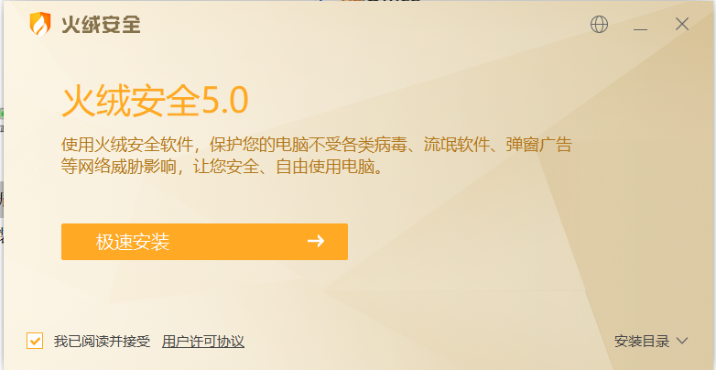

使用：

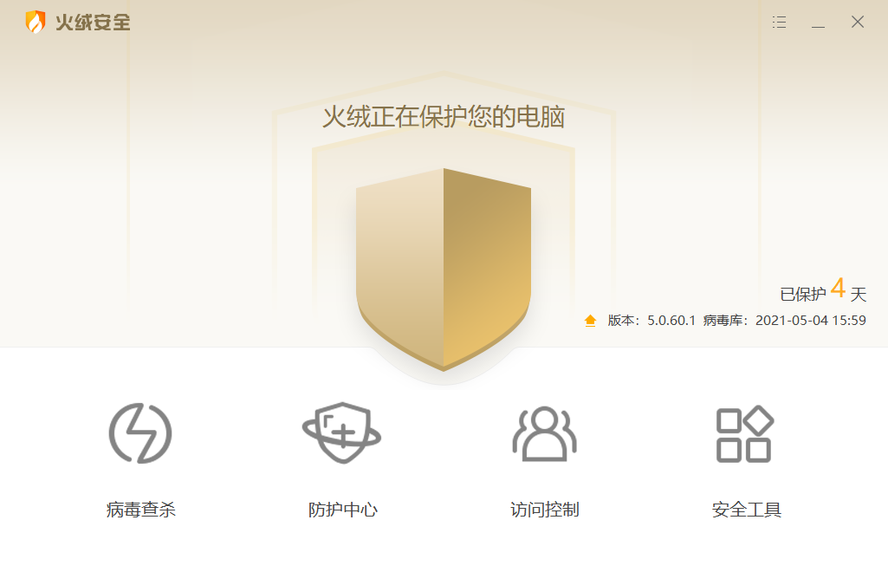

使用硬盘管理和优化功能，提高系统效率：

在计算机管理中选择“存储”——“磁盘管理”单击

选择适当的磁盘分区，比如这里的E盘，单击鼠标右键，弹出功能菜单

在右键功能菜单中，我们选择“属性“单击，单击工具中的”工具“选项卡，其中有优化选项。

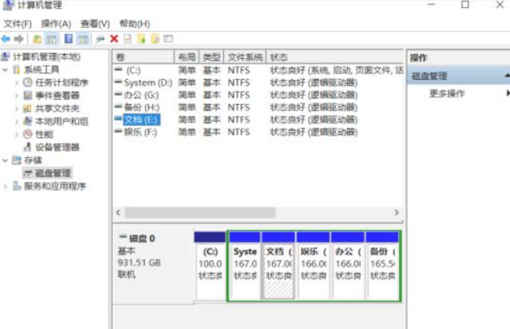

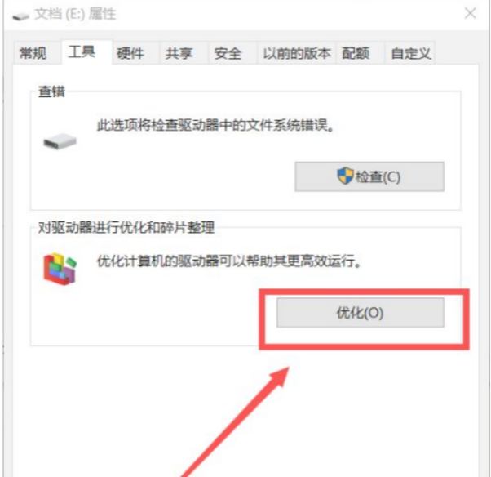

掌握局域网故障排除的常用方法：

1.网络不通

　　这是最常见的问题，解决问题的基本原则是先软后硬。

　　(1)先从软件方面去考虑，检查是否正确安装了TCP/IP协议，是否为局域网中的每台计算机都指定了正确的IP地址。

　　(2)使用Ping命令，看其他的计算机是否能够Ping通。如果不通，则证明网络连接有问题;如果能够Ping通但是有时候丢失数据包，则证明网络传输有阻塞，或者说是网络设备接触不大好，需要检查网络设备。

　　(3)当整个网络都不通时，可能是交换机或集线器的问题，要看交换机或集线器是否在正常工作。

(4)如果只有一台电脑网络不通，即打开这台电脑的“网络邻居”时只能看到本地计算机，而看不到其他计算机，可能是网卡和交换机的连接有问题，则要首先看一下RJ-45水晶头是不是接触不良。然后再用测线仪，测试一下线路是否断裂。最后要检查一下交换机上的端口是否正常工作。

2.连接故障

　　(1)检查RJ45接口是否制作好，RJ45是10BASE-T网络标准中的接口形式，现在被广泛使用，其内部有8个线槽，线槽含义遵循EIA/TIA568国际标准，在10BASE-T网络中1、2线为发送线，3、6线为接收线。在双机进行连接的时候，其中的1、3、2、6线需要对调。否则也会造成网络的不通。

(2)检查HUB或者交换机的接头是否有问题，如果某个接口有问题，可以换一个接口来测试。

3.网卡故障

　　(1)网卡的问题不太明显，所以在测试的时候最好是先测试网线，再测试网卡，如果有条件的话，可以使用测线仪或者万用表进行测试。

　　(2)查看网卡是否正确安装驱动程序，如果没有安装驱动程序，或者驱动程序有问题，则需要重新安装驱动程序。

(3)硬件冲突。需要查看与什么硬件冲突，然后修改对应的中断号和I/O地址来避免冲突，有些网卡还需要在CMOS中进行设置。

4.病毒故障

　　互联网上有许多能够攻击局域网的病毒，如红色代码、蓝色代码、尼姆达等。某些病毒除了使计算机运行变慢，还可以阻塞网络，造成网络塞车。对付这些新病毒，大多数病毒厂商，例如瑞星，KV3000等都在其主页上没有对付的办法。在这里一定要注意，不要按照平常的杀毒办法杀毒，必须对杀毒软件进行定时的升级。